1. 下記のポートの組み合わせでトランクモードになる組み合わせはどれですか？(3つ解答)

　1)Access - Trunk 2)Trunk - Trunk 　3)Dynamic auto - Dynamic auto 4)Dynamic desirable - Access

5)Dynamic auto – Dynamic desirable 6)Access – Dynamic auto 7) Dynamic desirable - Trunk

1. Switch(config)#vlan 10　※本来ならVLAN設定後Switch(config-vlan)#にモード移行するが省略

Switch(config)#vlan 20

Switch(config)#vlan 30

Switch(config)#int g0/1

Switch(config-if)#switchport mode trunk

Switch(config-if)#switchport access vlan10

Switch(config-if)#switchport trunk allowed vlan 20 30 40

Switch(config-if)#no shutdown

上記コマンドでVLANを設定しました。このスイッチポートは何モードですか？(※対向ポートも同じ設定とする)また通信できるVLANはどれですか？（当てはまるもの全て選択）

1. アクセスモード　2)トランクモード　3)VLAN10 4)VLAN20
2. 5)VLAN30 6)VLAN40
3. 下記のようなVLAN構成で新たに人事部にPC5(IP:192.168.1.254)を追加しSwitch0のFa0/3に繋ぎました。人事部同士が通信できてなおかつ他の部署とは通信できないようにするにはどこにどのような設定をするべきでしょうか？（当てはまるもの全て選択）

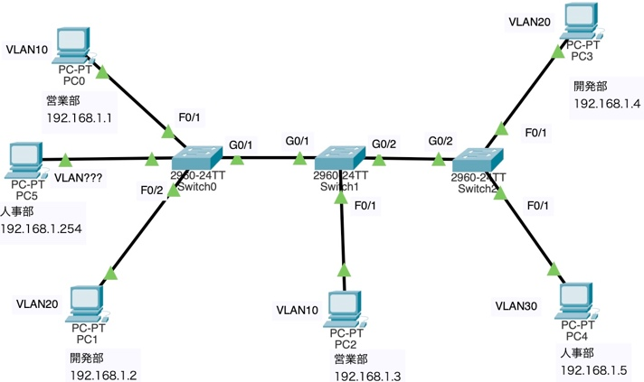1)Switch0とSwitch1のG 0/1同士

2) Switch1とSwitch2のG 0/2同士

3)アクセスモードでVLAN10の設定

4)アクセスモードでVLAN20の設定

5)アクセスモードでVLAN30の設定

6)トランクモードでVLAN10の設定

7)トランクモードでVLAN20の設定

8)トランクモードでVLAN30の設定

1. 192.168.100.8 /22のネットワークアドレス、ホストアドレスの範囲、ブロードキャストアドレス

ネットワークアドレス:

ホストアドレスの範囲:

ブロードキャストアドレス:

⑤FF10:30AD:1C5Bを2進数と10進数にしてください。

2進数: 10進数:

①スタティックルーティングの転送先の指定にはいくつか種類がありますが正しいものはどれですか？

（全て選択）

1)再帰スタティックルート　2)出力スタティックルート　3)接続スタティックルート

4)完全指定スタティックルート　5)直接接続スタティックルート　6)基本スタティックルート

7)集中管理スタティックルート　8)自立スタティックルート

②設定されているルーティングの他に万が一障害が起きた際にバックアップルートとしてスタティックルートを設定したいです。バックアップルートとして設定するスタティックルートの名称はなんですか？

1)バックアップスタティックルート　2)スタンバイスタティックルート　3)冗長化スタティックルート

4)フローティングスタティックルート　5)予備スタティックルート　6)キープスタティックルート

③192.168.4.0/24のネットワーク宛にバックアップルートとしてスタティックルートの設定として正しいものはどれですか？

1)Router1(config-if)#ip route 192.168.4.0 255.255.255.0 192.168.2.1 255

2)Router1(config-if)#ip route 192.168.4.0 255.255.255.0 f0/1

3)Router1(config-if)#ip route 192.168.4.0 255.255.255.0 192.168.2.1 5

4)Router1(config-if)#ip route 192.168.4.0 255.255.255.0 f0/1 192.168.2.1

④192.168.43.2/24は下記のルーティングのうちどこに送信されますか？

1)S 192.168.0.0 /16

2)O 192.168.28.0/30

3)D 192.168.32.0/27

4)R 192.168.160.0/27

5)S 192.168.32.0/30

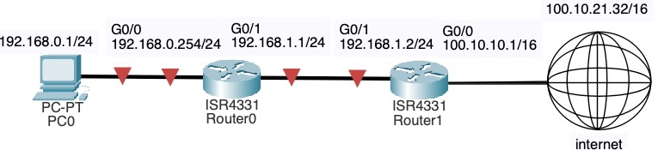

⑤上記ネットワーク構成でPC０からインターネットに接続できません。調べてみたところRouter1の設定は完了していましたがRouter0の設定ができていませんでした。どのような設定をすればインターネットに接続できますか？

1)Router0(config-if)#ip route 100.10.0.0 255.255.0.0 192.168.1.1

2) Router0(config-if)#ip route 100.10.0.0 255.255.0.0 g0/0

3) Router0(config-if)#ip route 100.10.0.0 255.255.0.0 g0/1 192.168.1.2

4) Router0(config-if)#ip route 100.10.0.0 255.255.0.0 100.10.10.1

5) Router0(config-if)#ip route 100.10.0.0 255.255.0.0 192.168.1.2 g0/1

①下記ルーティングテーブルでOSPFでパケットを通信する際はこのルーターのどのインターフェースから送信されますか？（全て選択）

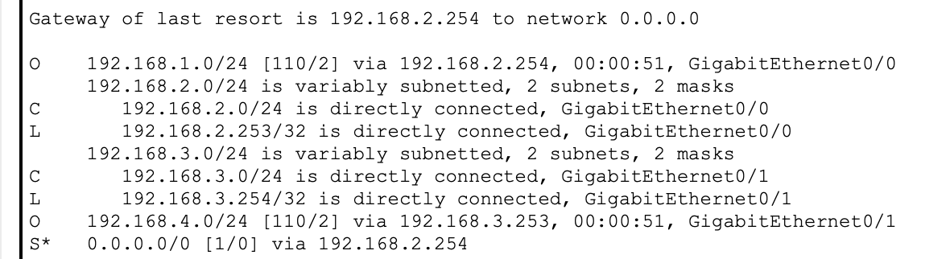

1)Gigabitethernet0/0 2) Gigabitethernet0/1 3) Gigabitethernet0/2 4) Gigabitethernet0/3

5)Fastethernet0/0 6) Fastethernet0/1 7) Fastethernet0/2 8) Fastethernet0/3

②ルーティングテーブルで確認できる情報は何がありますか？（全て選択）

1)ルートが決まってからの時間　2)宛先IPアドレス　3)ネクストホップのIPアドレス

4)このルーターのインターフェースのIPアドレス　5)出力インターフェース

6)設定されているルーティングプロトコルのAD値　7)設定されているルートのメトリック

③上記ルーティングテーブルに載っていない宛先のパケットが届いた場合どのネクストホップにパケットを送信しますか？

1)192.168.2.253 2)192.168.2.0 3)192.168.2.254 4)192.168.1.0 5)0.0.0.0 6)192.168.3.0

7)192.168.3.253 8) 192.168.3.254 9)192.168.4.0

④上記ルーティングテーブルの一番左に書いてあるアルファベットのLのIPアドレスは何を表していますか？

1)ネクストホップのIPアドレス　2)このルーターのインターフェースのIPアドレス

3)宛先のIPアドレス　4)宛先に辿り着くまでに通るIPアドレス　5)関係ないIPアドレス

⑤上記ルーティングテーブルのLast resort is 192.168.2.254 to network 0.0.0.0とはなんのアドレスですか？

1)デフォルトゲートウェイのIPアドレス　2)リゾートのIPアドレス　3)最後のIPアドレス

4)知らない宛先に送る時のIPアドレス

5)知らない宛先に送る時のネクストホップのインターフェースのIPアドレス

⑥8.31.41.27/5のネットワークアドレスとホストアドレスの範囲とブロードキャストアドレスを教えてください。

1)ネットワークアドレス

2)ホストアドレスの範囲

3)ブロードキャストアドレス